МИНИСТЕРСТВО ОБРАЗОВАНИЯ И НАУКИ РОССИЙСКОЙ ФЕДЕРАЦИИ

Федерально бюджетное образовательное учреждение высшего образования

«Севастопольский государственный университет»

кафедра Информационных систем

Куркчи Ариф Эрнестович

Институт информационных технологий и управления в технических системах

курс 3 группа ИС/б-31-о

09.03.02 Информационные системы и технологии (уровень бакалавриата)

ОТЧЕТ

по лабораторной работе № 2

по дисциплине «Технологии обработки информации»

на тему «АЛГОРИТМЫ ПОИСКА»

Отметка о зачете ____________________ ________

(дата)

Руководитель практикума

ст. преподаватель   Шишкевич В.Е.

(должность) (подпись) (инициалы, фамилия)

Севастополь 2017

1.Цель работы

Освоить и закрепить приемы работы с алгоритмами поиска числовых и строковых данных. Получить навыки применения алгоритмов поиска для практических задач.

2.Постановка задачи

Задание 1 (6 баллов).

1. Сгенерировать массив целых случайных чисел размером N = 1000. (Для генерации случайных чисел используйте класс System.Random).

2. Отсортировать полученный массив любым методом сортировки.

3. Ввести с клавиатуры некоторое целое число.

4. Используя метод интерполяционного поиска, определить, позицию введенного числа в массиве, если оно в нем присутствует.

Задание 2 (+1 балла).

Составить программу, которая в заданном текстовом файле ищет все вхождения, введенного пользователем слова, формируя список позиций (от начала файла) искомого слова. Метод поиска – любой, кроме линейного поиска подстроки.

Задание 3 (+2 балла).

Составить программу, которая для заданного текстового файла создает файл-глоссарий. Файл-глоссарий содержит информацию обо всех словах, входящих в исходный текст и список ссылок на строки, в которых данное слово встречается. Файл-глоссарий должен иметь структуру, представленную в таблице 3.

3.Выполнение

На рисунке 1 показано выполнение первого задания. На нём продемонстрированно начало случайного массива на тысячу элементов и поиска в нём значения «666»

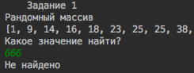

Рисунок 1 – Задание 1

На рисунке 2 показано выполнение второго задания. Поиск всех совпадений в считанном тексте происходит по методу Рабина-Карпа.

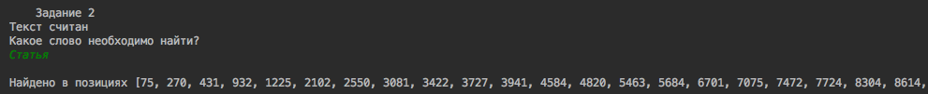

Рисунок 2 – Задание 2

На рисунке 3 показан файл глоссарий, полученный после выполнения третьего задания.

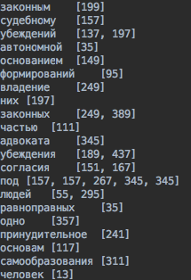

Рисунок 3 – Файл глоссарий

Выводы

В ходе лабораторной работы были освоены и закреплены приемы работы с алгоритмами поиска числовых и строковых данных. Получены навыки применения алгоритмов поиска для практических задач.